1. Giới thiệu về ITPLUS

**ITPLUS ACADEMY – HỌC VÀ LÀM THEO DỰ ÁN THỰC TẾ**

**Tiền thân là Học viện ITPlus Academy trực thuộc Viện Công Nghệ Thông Tin, Đại Học Quốc Gia Hà Nội, hiện tại ITPlus Academy đang phối hợp với Học Viện Công Nghệ Bưu Chính Viễn Thông, Đại Học Sư Phạm Nghệ Thuật Trung Ương, Đại Học Sân Khấu Điện Ảnh đào tạo các chuyên ngành thuộc lĩnh vực Lập trình Ứng dụng và Thiết kế Đồ họa - Truyền thông Đa phương tiện.**

Các chương trình đào tạo của ITPlus Academy được nhận "[Giải thưởng Sao Khuê 2017](http://itplus-academy.edu.vn/ITPlus-nhan-Giai-Sao-Khue-2017.html)" cho các sản phẩm, dịch vụ xuất sắc nhất ngành phần mềm và dịch vụ Công Nghệ Thông Tin của Việt Nam.

**CHƯƠNG TRÌNH ĐÀO TẠO**

Hiện tại [ITPlus Academy](http://itplus-academy.edu.vn/) đang triển khai các khóa học như sau:

**Chương trình học chuyên sâu (Đối tượng là học sinh THPT)**

* Chương trình Thiết kế Đồ họa – Truyền thông đa phương tiện
* Chương trình Lập trình ứng dụng
* Chương trình Phim hoạt hình 3D và Quảng cáo
* [Chương trình Quay, Dựng phim và Biên tập Video](http://itplus-academy.edu.vn/Quay-Dung-phim-va-Bien-tap-Video.html)
* Chương trình Thiết kế và diễn họa Nội thất

**Khóa học chuyên đề (Đối tượng là Sinh viên và người đi làm)**

* [Khóa học Thiết kế và lập trình web bằng PHP](http://itplus-academy.edu.vn/Thiet-ke-va-lap-trinh-web-PHP-chuyen-nghiep.html)
  + [​](http://itplus-academy.edu.vn/Thiet-ke-va-lap-trinh-web-PHP-chuyen-nghiep.html)Khóa học thiết kế và lập trình website PHP và MySQL chuyên nghiệp (102h)
  + Khóa học thiết kế giao diện web với HTML, CSS, JavaScript (33h)
* Khóa học Lập trình Android
  + Khóa học Lập trình Javacore (30h)
  + Khóa học Lập trình Ứng dụng Di động Android chuyên nghiệp (102h)
  + Khóa học Lập trình Android Cơ bản và Nâng cao (78h)
* Khóa học Thiết kế đồ họa chuyên nghiệp
  + Khóa học Illustrator (30h)
  + Khóa học Photoshop (30h)
  + Khóa Thiết kế đồ họa chuyên nghiệp (144h)
* Khóa học thiết kế và diễn họa nội thất (120h)
* Khóa học đào tạo doanh nghiệp: Xử lý ảnh trong Photoshop (170h)
* Khóa học Tester – kiểm thử phần mềm (60h)
* Khóa học Lập trình ứng dụng di động iOS (102h)
* Khóa học Lập trình Web với ASP.NET (102h)
* Khóa học Lập trình Web với Java (102h)

**TẦM NHÌN**

* ITPlus Academy phấn đấu trở thành đơn vị đào tạo nguồn nhân lực có kỹ năng về Công nghệ thông tin chất lượng cao, là cầu nối quan trọng và uy tín giữa doanh nghiệp với nhân lực ngành Công nghệ thông tin.

**SỨ MỆNH**

* Đối với học viên: Đào tạo chuyên nghiệp, cung cấp kiến thức, kỹ năng CNTT cũng như tạo cơ hội việc làm và cơ hội tiếp cận gần hơn với nhà tuyển dụng.
* Đối với các doanh nghiệp: Cung cấp nguồn nhân lực được trang bị các kỹ năng về công nghệ thông tin, đảm bảo nguồn nhân lực chất lượng cao đáp ứng các dự án thực tế của doanh nghiệp.

**Đến với dự án đào tạo ITPlus Academy "*Học và Làm theo dự án thực tế***”

* Học viên được học trong một môi trường năng động, sáng tạo với đội ngũ giảng viên giàu kinh nghiệm thực tế, đã và đang làm việc tại các Doanh nghiệp phần mềm và thiết kế lớn.
* Bài giảng được thiết kế dựa trên một dự án thực tế, học viên có thể tự tin và làm chủ dự án sau khóa học.
* Học 100% thời gian tại phòng Lab chuẩn được trang bị máy tính cấu hình mạnh, internet cáp quang tốc độ cao phục vụ học tập và thực hành ngoài giờ miễn phí.

1. Vuejs là gì?

## Progressive Framework

Khi nói về các Javascript framework, chúng ta thường cho rằng các framework cần cung cấp mọi thứ ta cần để xây dựng một SPA hoàn thiện (gọi là Full framework). Tuy nhiên, một framework được thiết kế theo cách đó thường tự mua vào mình sự nặng nề, và bất kỳ sự hiểu biết hay kinh nghiệm cụ thể về các framework đó không mang lại hữu ích khi ta xây dựng bên ngoài kịch bản SPA. Các framework này cũng cung cấp quá mức cần thiết trong các trường hợp sự dụng tương đối đơn giản của chúng ta. Lan man một hồi vậy thì Progressive Framework là cái méo gì nhỉ?

Progressive framework là khái niệm khá mới, có thể hiểu thay vì như Full-featured framework hay Monolithic framework cung cấp tất cả mọi thứ cần có để xây dựng app trong một framework duy nhất, thì progresive framework lại chia thành các thành phần nhỏ khác nhau, và ta có thể dần dần lựa chọn các thành phần tham gia vào sao cho phù hợp. Vue.js là một trong số các progressive framework. Phần lõi của Vue.js tập chung chủ yếu vào phần View. Chúng ta có thể sử dụng mỗi lõi của Vue để tạo view hoặc CÓ THỂ cài THÊM các thành phần như vuex để quản lý state trong app hay vue-router cho SPA routing... hoặc là không dùng thêm.

Phần lõi có thể hoạt động tốt một mình và có thể chạy mượt mà khi ghép thêm các thành khác lại với nhau. Đó cũng chính là một trong những đặc điểm của progressive framework. Bởi phạm vi bài viết hôm nay tập trung vào Vue nên các khái niệm như Progressive framework, Full-featured framework hay Monolithic framework thì có lẽ tôi phải hẹn riêng một bài khác để nói riêng về chúng

## Rendering

Lõi của Vue.js là một hệ thống cho phép chúng ta render dữ liệu đến DOM bằng cú pháp template rõ ràng, đơn giản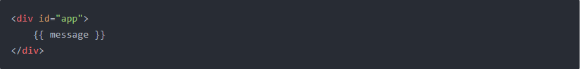

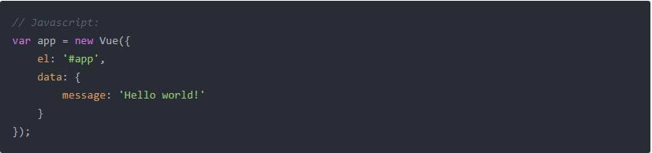

Vue.js cũng sử dụng Virtual DOM, thông qua các event như click, hover... Virtual DOM sẽ tính toán các phần bị thay đổi rồi chỉ render lại các phần bị thay đổi đó. mà thôi. Ngoài việc chèn text bằng cú pháp như trên, chúng ta còn có thể bind qua attribute của element như ví dụ dưới đây:

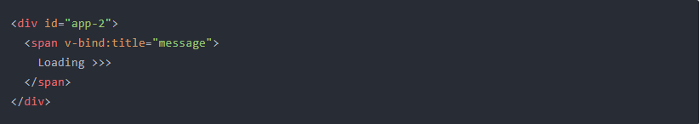

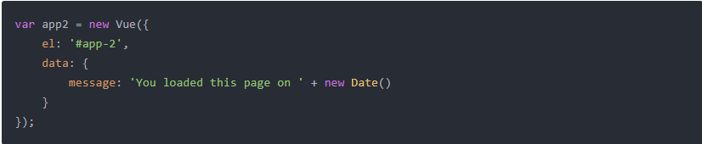

Đến đây chúng ta gặp một thứ rất mới mẻ, v-bind attribute (thuộc tính). Thuộc tính này được gọi là directive, các directive trong Vue đều có tiền tố là v-. Với v-bind, trong Vue còn có shortcut thay thế đó là :. Tức là thay vì dùng v-bind:title ta có thể dùng :title thì cũng sẽ cho ra kết quả tương tự.

## Rẽ nhánh và vòng lặp

### Rẽ nhánh: v-if, v-else, v-else-if

Một cách đơn giản để ẩn hiện một element thông qua việc rẽ nhánh: if-else trong vue, ví dụ:

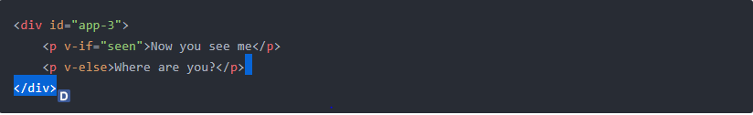

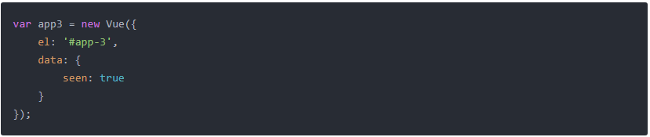

Ta thấy chuỗi "Where are you" sẽ hiện ra. Khi thay đổi giá trị của app.seen = false hoặc là app.seen = true qua console thì chúng ta sẽ thấy chuỗi "Now you see me" sẽ ẩn hoặc là hiện thông qua directive v-if và v-else. Directive v-if sẽ hiển thị element nếu thõa màn điều kiện seen hoặc nếu không sẽ hiển thị element có v-else. Và v-else-if tương đương mệnh đề "Nếu không thì". Directive này không có shorcut như v-bind được đề cập ở trên

### Vòng lặp - v-for

Ta có thể duyệt một mảng todos thông qua directive v-for, tại mỗi lần duyệt, ta lấy được một phần tử todo trong mảng:

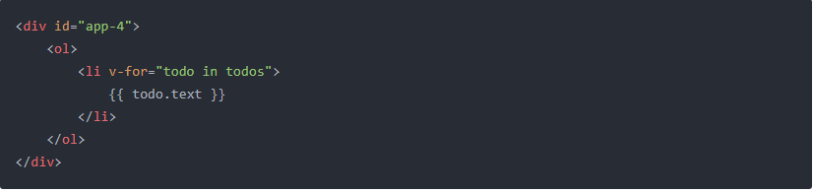

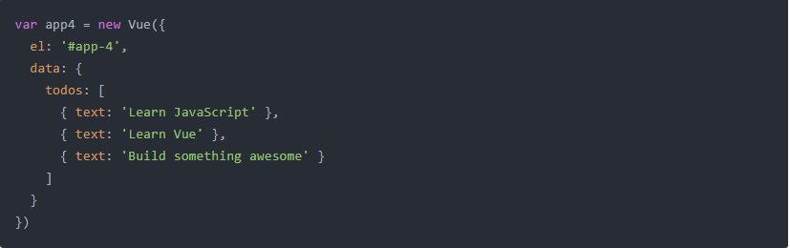

## Xử lý input của người dùng

Để người dùng tương tác với app, chúng ta sử dụng directive v-on để bắt các event listener vào DOM, các listener này sẽ gọi các method trong đối tượng Vue của chúng ta.

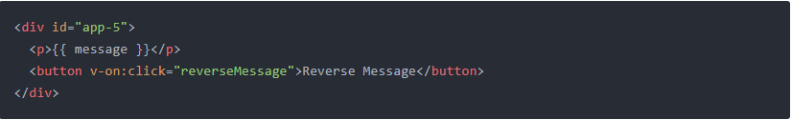

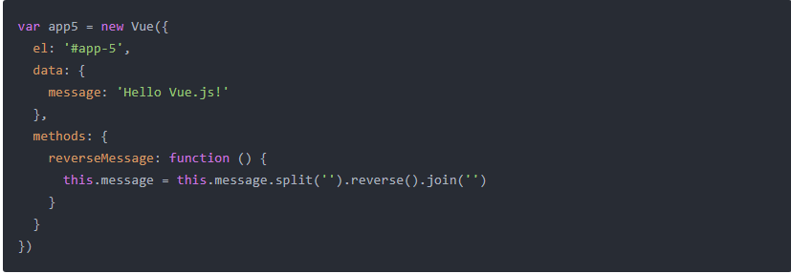

Kết quả của ví dụ trên là ta có được một button, khi click vào button chuỗi Hello Vue.js sẽ bị đảo ngược bởi thông qua v-on, ứng dụng đã gọi method reverseMessage trong methods. Hàm này thực hiện xử lý dữ liệu message và lưu lại. Khi biến message bị thay đổi, DOM tự thay đổi lại hiển thị message bằng giá trị mới. Tưởng tự, ta có thể đặt thêm nhiều method xử lý dữ liệu khác vào trong methods khi khởi tạo instance của Vue.

## Mở rộng và tái xử lý các component

Một phần cuối cùng và khá quan trọng trong bài viết này, đó chính là hệ thống components trong Vue. Bởi vì nó là một phép trừu tượng cho phép chúng ta xây dựng các ứng dụng lớn bằng cách kế hợp các component nhỏ, khép kín và khả năng sử dụng lại cao. Chúng ta viết một component và sử dụng lại chúng trong template của một component khác. Để đăng ký mới một component:

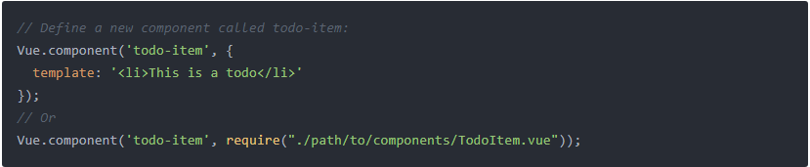

## Tổng kết

## Vue.js là một công nghệ mới, một Progressive framework nhỏ nhẹ, 18kb min+gzip, kết hợp với việc sử dụng Virtual DOM chỉ render lại các thành phần mà có sự thay đổi giúp tăng hiệu suất của Vue. Thêm vào là cú pháp template rõ ràng, đơn giản, dễ tiếp cận. Một hệ thống component cho phép tái sử dụng ở các template khác nhau. Tất nhiên, framework nào cũng có nhược điểm của nó nhưng cá nhân mình thấy với các điểm trên thì Vue.js là một sự lựa chọn không tồi với một công nghệ mới nên được áp dụng.

Chương trình demo: Trang web giới thiệu sản phẩm học viên sử dụng VUEJS và CODEINIGHTER

Giao diện chính của chương trình, hiện thị danh sách các bài đăng , sản phẩm của học viên,

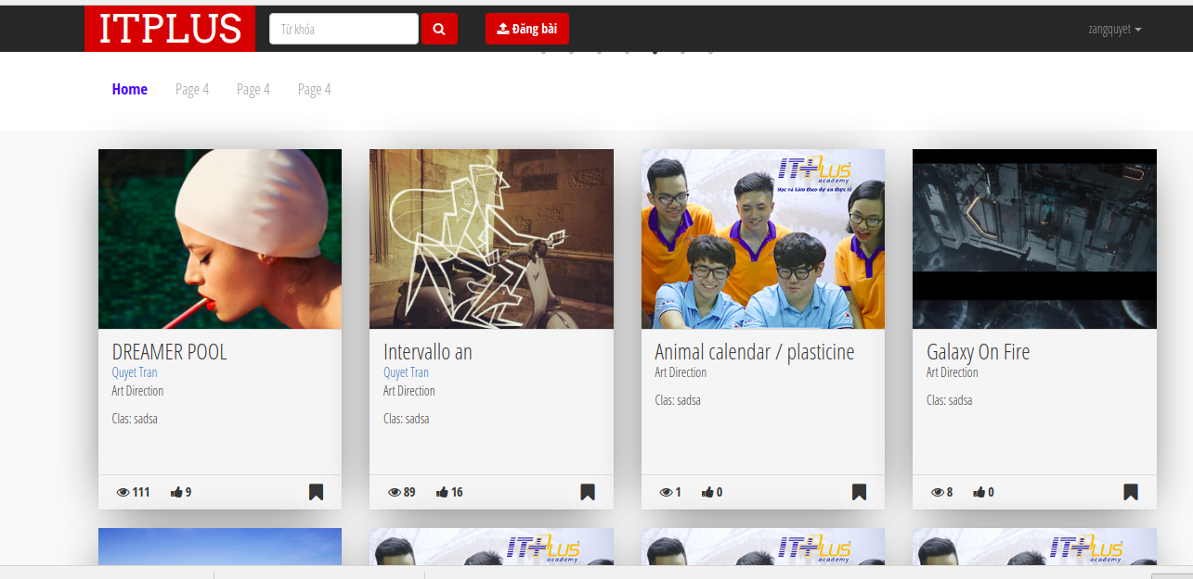

Trang chi tiết bài viết

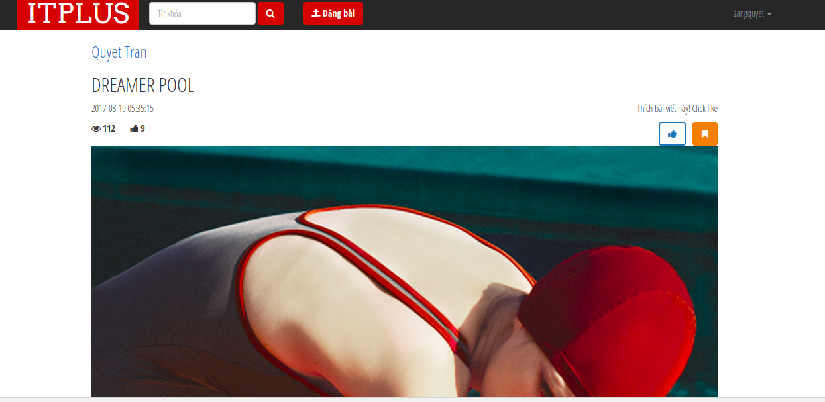

Trang đăng bài viết, người dùng sử dụng trang này để đưa lên sản phẩm của mình lên trang web

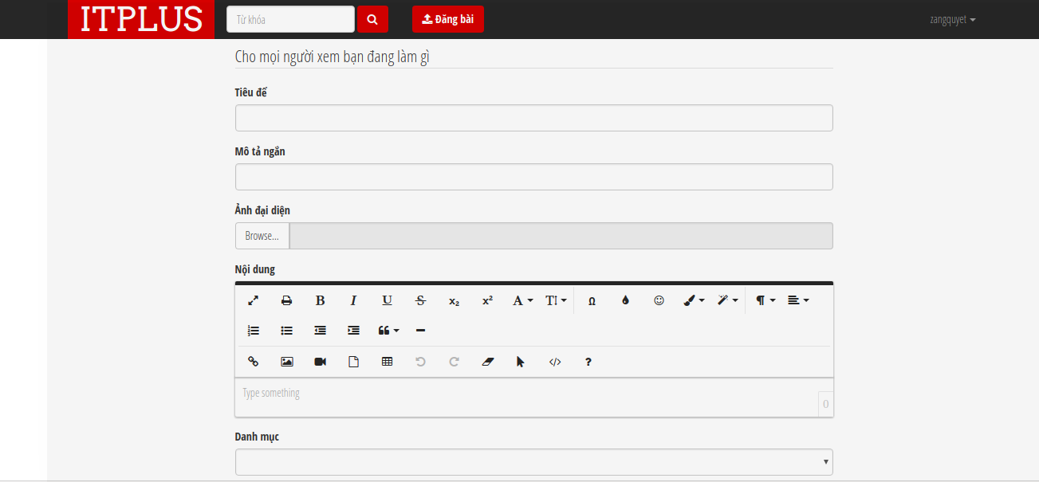

Ban đầu vue sẽ vào hook created và chạy methods getProducts(); để lấy về danh sách các sản phẩm ở đây là JSON, trong hàm này sử dụng vue-resouce truy vấn HTTP GET đến server với các tham số từ khóa, trang tìm kiếm.

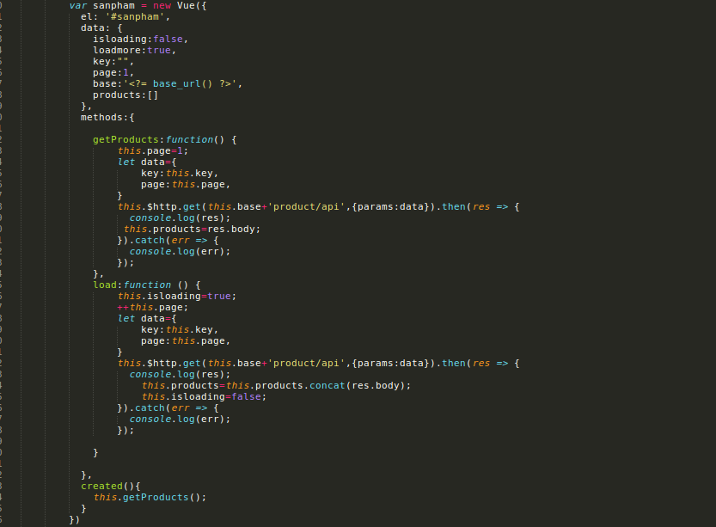

Sau khi sử dụng VUE-RESOURCE để lấy về danh sách các sản phẩm Vue sử dụng component product để lặp và in ra danh sách các sản phẩm.

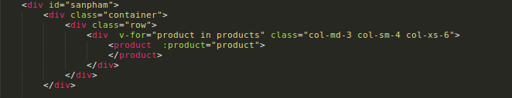

Ở đây ta thấy Vue sử dụng 1 component là product đã được khai báo 